PRESSEMITTEILUNG

Schwerin/Stralsund_21.10.2020

Wärmepumpen sind zweifelsfrei Hauptbestandteil der Wärmewende

Experten informierten über hohe Effizienz und Kosteneinsparung dieser Technologie

SCHWERIN / STRALSUND_"Das Fraunhofer ISE hat die Wärmepumpe zum wichtigsten Heizsystem der Zukunft in Einzelgebäuden erklärt, weil sie die effizienteste Technologie zur Wärme- und Kältebereitstallung darstellt. Heizkessel, die mit Öl und Gas befeuert werden, spielen in 30 Jahren keine Rolle mehr", berichtet Kerstin Kopp, Mitarbeiterin der Landesenergie- und Klimaschutzagentur Mecklenburg-Vorpommern, kurz LEKA MV. Sie moderierte den jüngsten Online-Stammtisch der von der LEKA durchgeführten Kampagne "MVeffizient", der den Einsatz und die staatliche Förderung von Wärmepumpen zum Thema hatte.

Und das Thema war gut gewählt: Zeigte sich doch in einer zu Beginn des Stammtisches durchgeführten Umfrage unter den zwei Dutzend teilnehmenden Unternehmern, das 45 Prozent von ihnen kaum über Kenntnisse von dieser Technologie verfügen und deshalb auch bisher nicht über eine Investition in eine solche Anlage nachgedacht haben. Arne Rakel, Technischer Berater der LEKA und selbst über jahrelange Tätigkeit in diesem Sektor spezialisiert, informierte über die aktuelle Situation im Hinblick auf die bevorstehende CO₂-Abgabe, die dank dieser Technik vermieden werden kann. "Das Interessante ist, dass Wärmepumpen sowohl im privaten Wohnbereich mittels Erdwärme oder Außenluft genauso genutzt werden können und zum Einsatz kommen, wie im gewerblichen Bereich, zum Beispiel durch Verwendung der Abwärme von BHKWs oder auch in der Industrie über die Nutzung von Prozesswärme. Und das besondere ist, dass mit einer Anlage sowohl gekühlt, als auch geheizt werden kann." Ganz konkrete Anlagen, die bereits am Markt existieren und auf der ganzen Welt im Einsatz sind, stellte Manfred Fricke, Anwendungstechniker bei der OCHSNER Wärmepumpen GmbH vor. Als Mann der Praxis konnte er alle beim Online-Stammtisch aufkommenden Fragen beantworten und über alle Parameter solcher Systeme Auskunft geben. "Die Ziele und Aufgaben der Wärmepumpe sind die Dekarbonisierung von fossilen Ressourcen durch Nutzung unbegrenzter Umgebungswärme, maximale Entlastung der Umwelt und damit der Klimaschutz sowie niedrigste Betriebskosten zu verursachen", definiert der Diplomingenieur die Vorteile der Technologie.

Die Aufzeichnung des Stammtisches sowie alle dabei verwendeten Unterlagen der Referenten werden wie üblich im Anschluss allen Teilnehmern kostenlos zur Verfügung gestellt. Der Termin für den nächsten Online-Stammtisch steht bereits fest: Er findet statt am 5. November von 17 bis 18.30 Uhr zum Thema Speichersysteme für Strom und Wärme. Da der Online-Stammtisch mit der speziellen Software Edudip durchgeführt wird, ist eine Anmeldung auf der Internetseite der MVeffizient-Website erforderlich. Danach erhalten die Teilnehmer die Zugangsdaten zum Meeting und weitere Informationen. Die Teilnahme ist per Computer, Laptop und Tablet von jedem Ort möglich.

Seit April 2018 informiert die Landesenergie- und Klimaschutzagentur Mecklenburg-Vorpommern GmbH (LEKA MV) mit ihrer Kampagne MVeffizient Firmen über das Thema Energieeinsparung. Hierzu führt die LEKA MV Stammtische in ganz Mecklenburg-Vorpommern sowie online durch.
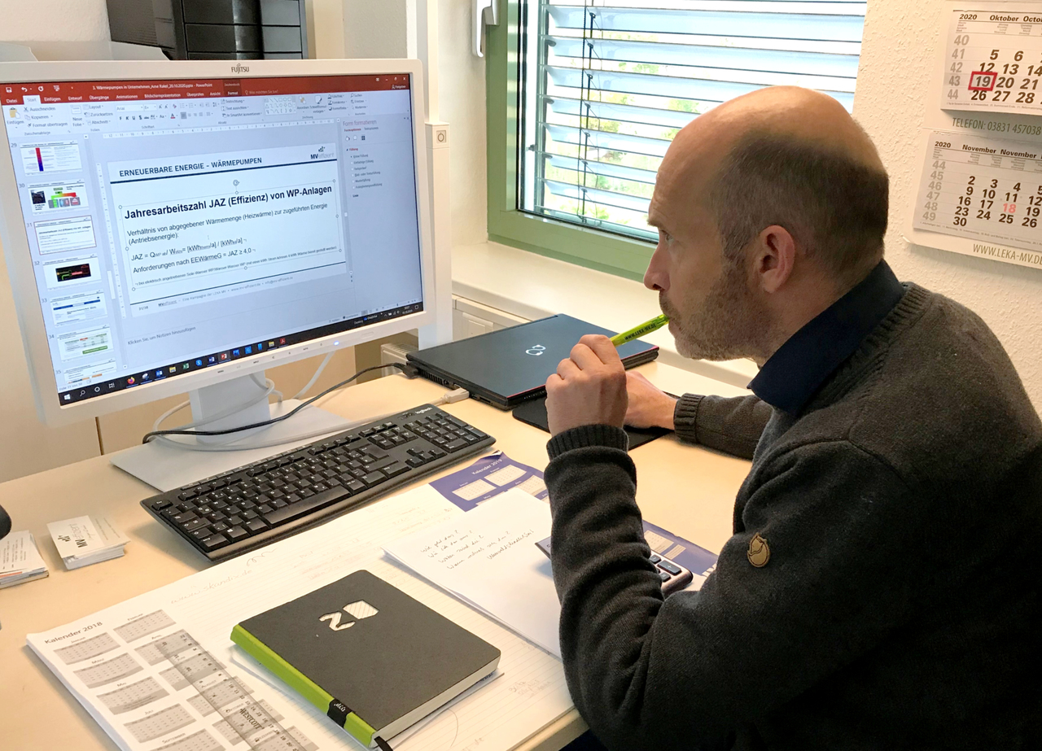
BU: Der Technische Berater Arne Rakel informiert die Unternehmer beim Online-Stammtisch. (Foto: LEKA MV)
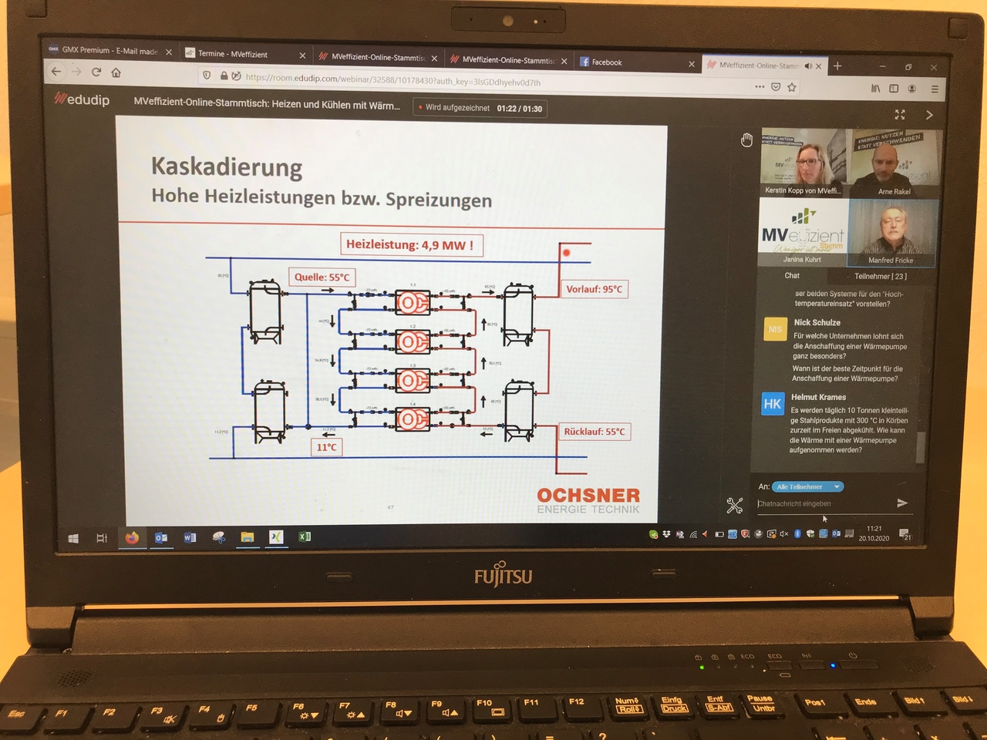
BU: Per Bildschirm erhalten die Unternehmer auf dem Online-Stammtisch die Informationen. (Foto: LEKA MV)
Über die Landesenergie- und Klimaschutzagentur Mecklenburg-Vorpommern GmbH
Die Landesenergie- und Klimaschutzagentur Mecklenburg-Vorpommern GmbH (LEKA MV) mit Standorten in Stralsund, Schwerin und Neustrelitz wurde 2016 gegründet, um die Energiewende in Mecklenburg-Vorpommern voranzutreiben. Damit Strom künftig größtenteils aus erneuerbaren Energien bezogen und der Ausstoß von Treibhausgasen auf ein Minimum reduziert wird, zeigt LEKA MV wie öffentliche Einrichtungen, Unternehmen sowie Privatpersonen achtsam mit Ressourcen umgehen können. Dabei stehen für die insgesamt zwölf Mitarbeiter Themen wie die Akzeptanz erneuerbarer Energien, Energieeffizienz in Unternehmen, Klimaschutz in Kommunen und das Umweltbewusstsein jedes Einzelnen im Fokus.

Über die Kampagne MVeffizient
MVeffizient ist die Kampagne für mehr Energieeffizienz in Mecklenburg-Vorpommern und wird von der Landesenergie- und Klimaschutzagentur Mecklenburg-Vorpommern GmbH (LEKA MV) im Auftrag des Energieministeriums durchgeführt. Insgesamt informieren vier Mitarbeiter und Mitarbeiterinnen Firmen rund um die Themen Energieeffizienz und mögliche Energieeinsparmaßnahmen. Die Kampagne wird bis Dezember 2021 durchgeführt und mit Mitteln aus dem Europäischen Fonds für Regionale Entwicklung (EFRE) gefördert. Weitere Infos unter: www.mv-effizient.de.
Fotos und Text stehen unter folgendem Link zum Download zur Verfügung: https://www.mv-effizient.de/presse/pressemitteilungen/ bzw. www.mv-effizient.de/presse/pressematerial/

Pressekontakt:
Landesenergie- und Klimaschutzagentur Mecklenburg-Vorpommern GmbH
Peter Täufel
Freier Mitarbeiter Pressearbeit
Hauptstr. 43
23996 Bad Kleinen

E-Mail: Leokor@web.de
Tel: 0173 - 3525782

